СОВЕТ ДЕПУТАТОВ
МУНИЦИПАЛЬНОГО ОБРАЗОВАНИЯ
ШАХОВСКОЕ СЕЛЬСКОЕ ПОСЕЛЕНИЕ
ПАВЛОВСКОГО РАЙОНА УЛЬЯНОВСКОЙ ОБЛАСТИ

Внеочередное заседание Совета депутатов четвертого созыва

РЕШЕНИЕ

10.11.2022 № 127 Экз.№___
с. Шаховское

Об утверждении схемы избирательного округа для проведения
выборов депутатов Совета депутатов муниципального образования
Шаховское сельское поселение Павловского района
Ульяновской области

В соответствии со статьей 18 Федерального закона от 12 июня 2002 года № 67-ФЗ «Об основных гарантиях избирательных прав и права на участие в референдуме граждан Российской Федерации», статьей 13 Закона Ульяновской области от 1 августа 2007 года № 109-ЗО «О выборах депутатов представительных органов муниципальных образований Ульяновской области» и статьей 14 Устава муниципального образования Шаховское сельское поселение Павловского района Ульяновской области Совет депутатов муниципального образования Шаховское сельское поселение Павловского района Ульяновской области решил:
1. Утвердить схему избирательного округа для проведения выборов депутатов Совета депутатов муниципального образования Шаховское сельское поселение Павловского района Ульяновской области и ее графическое изображение (приложения № 1 и приложение № 2).
2. Признать утратившим силу решение Совета депутатов муниципального образования Шаховское сельское поселение Павловского района Ульяновской области от 3 декабря 2012 года № 103 «Об утверждении схемы избирательных округов для проведения выборов депутатов Совета депутатов муниципального образования Шаховское сельское поселение Павловского района Ульяновской области».
3. Настоящее решение вступает в силу после официального опубликования.
4. Контроль за исполнением настоящего решения оставляю за собой.

Глава муниципального образования
Шаховское сельское поселение
Павловского района Ульяновской области А.Н. Лепенкин
Приложение№ 1
к решению Совета депутатов
муниципального образования
Шаховское сельское поселение
Павловского района
Ульяновской области
от 10.11.2022г. № 127

Схема избирательного округа
для проведения выборов депутатов Совета депутатов муниципального образования
Шаховское сельское поселение Павловского района Ульяновской области
Число избирателей по состоянию
на 1 июля 2022 года – 995 чел.

Наименование  избирательного округа | Описание границ  избирательного округа | Число избирателей в населенных пунктах, входящих в границы избирательного округа | Число  избирателей в избирательном округе | Наименование и место нахождения избирательной комиссии, исполняющей полномочия окружной  избирательной  комиссии
Шаховской десятимандатный | с.Шаховское  в.Благодатка  п.Гремучий  д.Красная Поляна  д.Новая Андреевка  с.Шиковка | 347  48  127  33  102  338 | 995 | ТИК МО «Павловский район»  р.п. Павловка, ул.Калинина, д 24

__________________________________
Приложение № 2
к решению Совета депутатов
муниципального образования
Шаховское сельское поселение
Павловского района
Ульяновской области
от 10.11.2022г. № 127
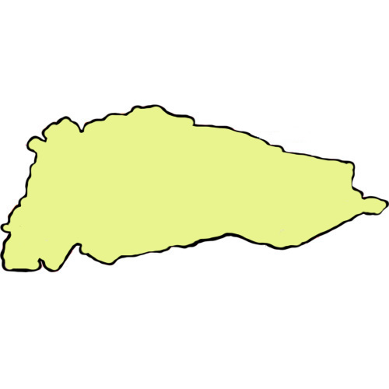

Графическое изображение схемы избирательного округа
для проведения выборов депутатов Совета депутатов муниципального образования Шаховское сельское поселение
Павловского района Ульяновской области

Число избирателей на 01.07.2022г. - 995

с.Шаховское
с.Шиковка
д.Новая Андреевка
п.Гремучий
д.Красная Поляна
в.Благодатка
п.Гремучий

